РОССИЙСКИЙ УНИВЕРСИТЕТ ДРУЖБЫ НАРОДОВ
Факультет физико-математических и естественных наук
Кафедра прикладной информатики и теории вероятностей

ОТЧЕТ
по лабораторной работе № 5
дисциплина: Архитектура компьютера

Студент: Полиенова Е. А.

Группа: НММбд-04-24

МОСКВА
2024 г.
Оглавление
Цель 2
Ход лабораторной работы 3
Самостоятельная работа 9
Вывод 12

Цель
Получение опыта работы с Midnight Commander. Изучение команд языка ассемблера mov и int.

Ход лабораторной работы
Установка Midnight Commander (рис.1).

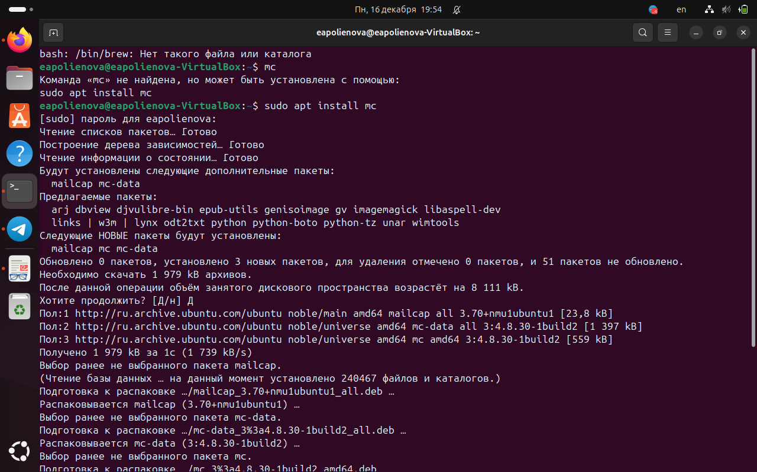
(рис.1)
Создала каталог для лабораторной работы (рис.2).
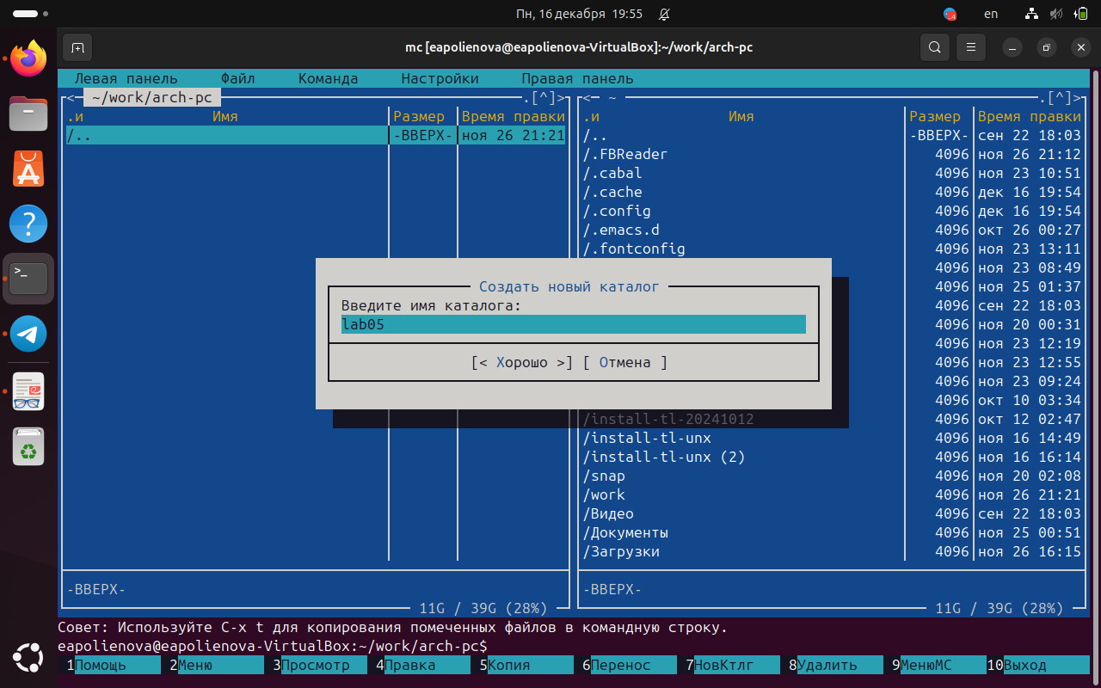
(рис.2)
Для начала открыла Midnight Commander командой mc и создала нужный подкаталог (рис.2.1).
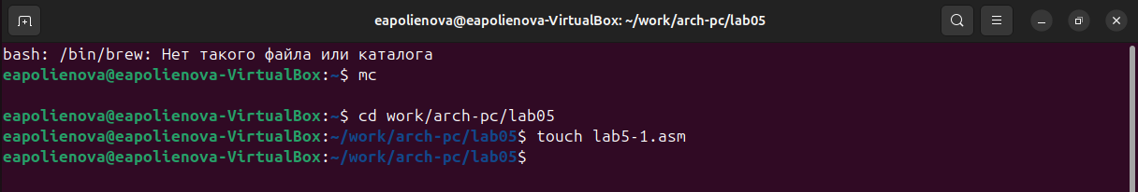
(рис.2.1)
С помощью функциональной клавиши F4 открыла файл lab5-1.asm для редактирования во встроенном редакторе. Я выбрала редактор nano (рис.3).
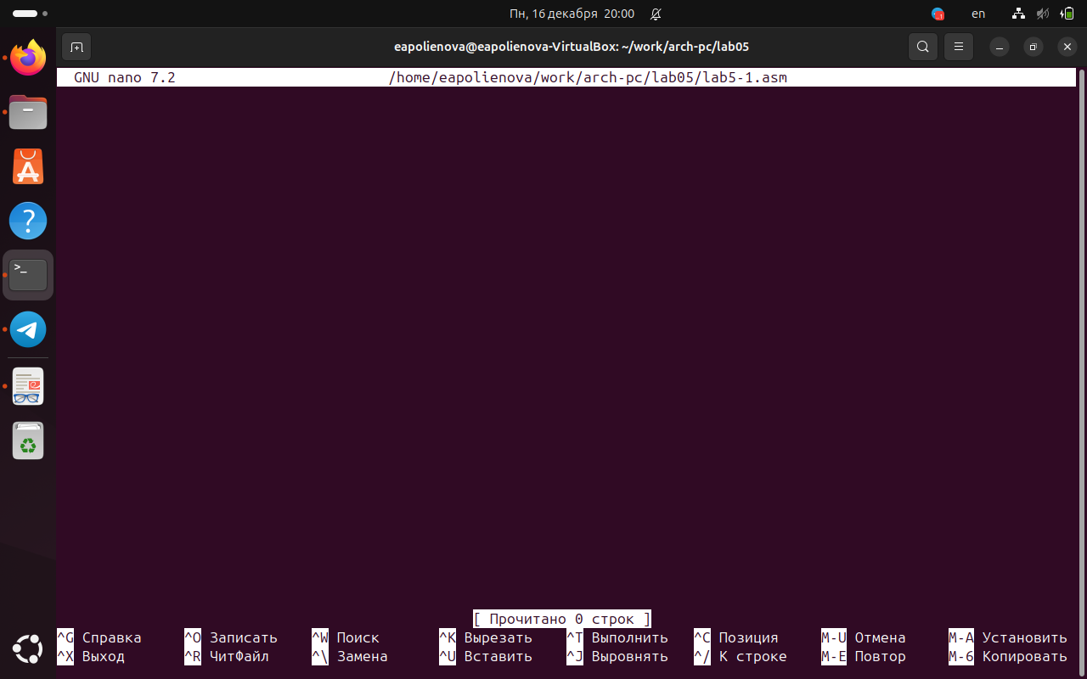
(рис.3)
Ввела текст программы из листинга 5.1, сохранила изменения и закрыла файл (рис.4)
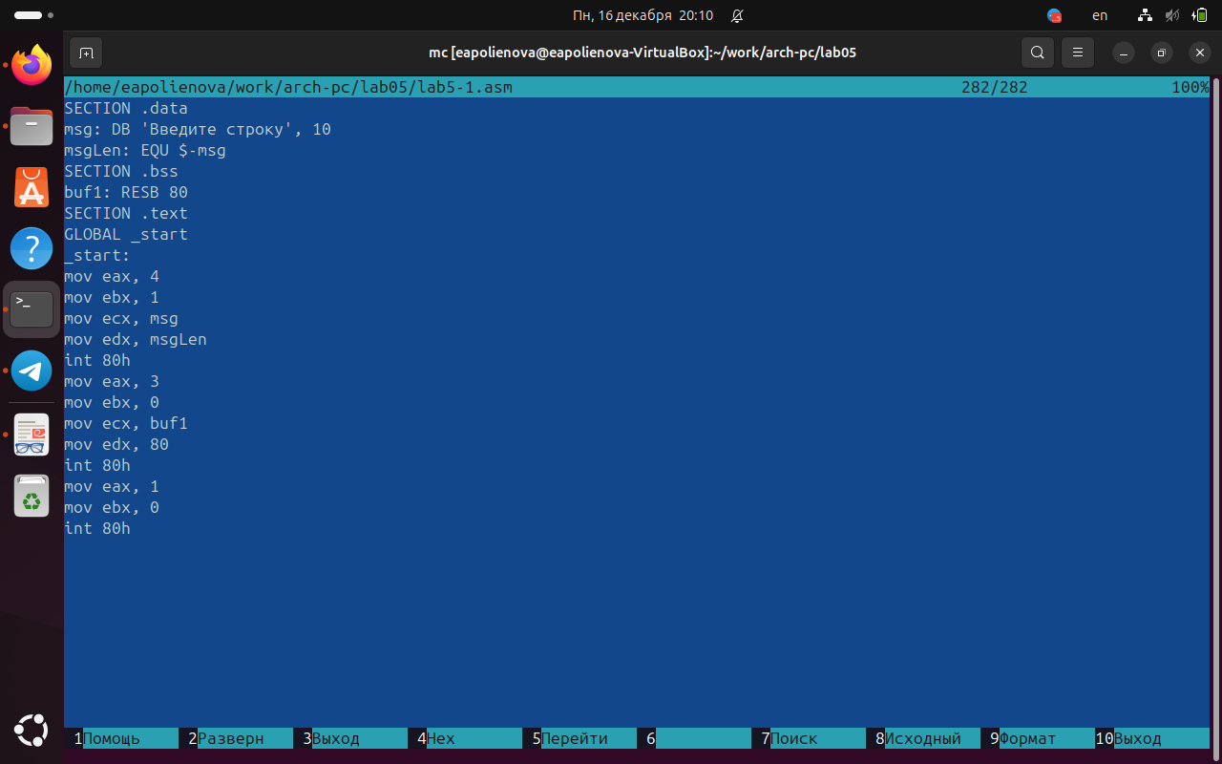
(рис.4)
Я выполнила трансляцию текста программы lab5-1.asm в объектный файл. После этого выполнила компоновку объектного файла и запустила получившийся исполняемый файл. Программа успешно отработала, выполнив все необходимые задачи (рис.5).
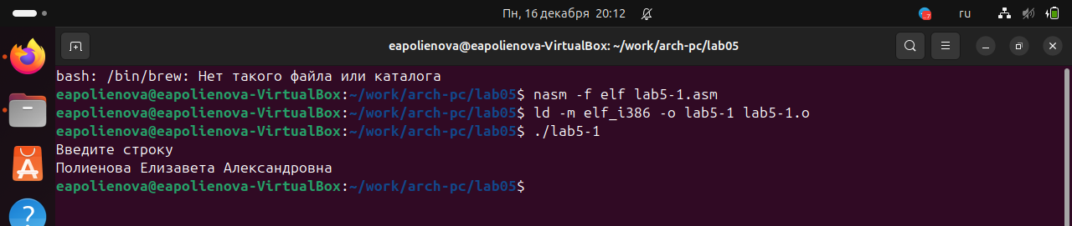
(рис.5)
Дальше было необходимо скачать файл in_out.asm со страницы курса в ТУИС и проследить, чтобы он находился в одной папке с необходимым файлом (рис.6).
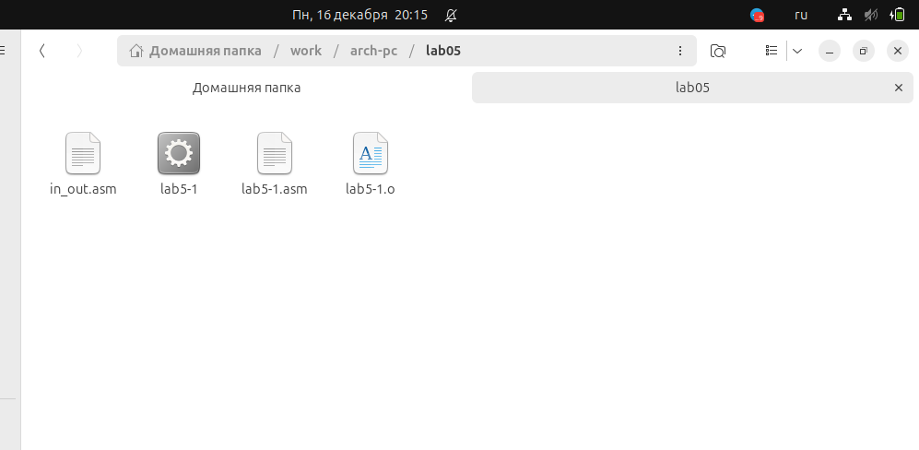
(рис.6)
С помощью функциональной клавиши F6 создала копию файла lab5-1.asm с именем lab5-2.asm (рис.7).
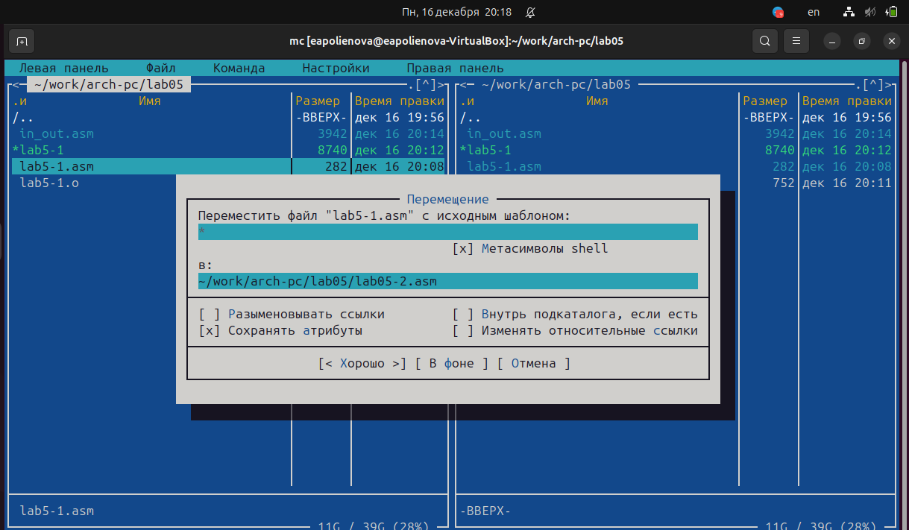
(рис.7)
Исправила текст программы в файле lab5-2.asm с использование подпрограмм из внешнего файла in_out.asm в соответствии с листингом 5.2 (рис.8). Создала исполняемый файл и проверила его работу (рис.8.1).
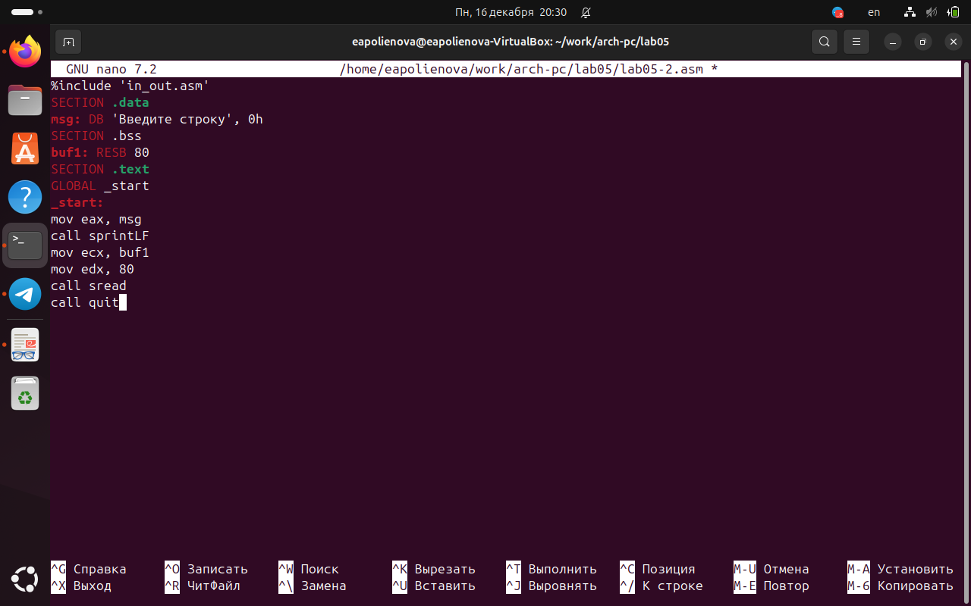
(рис.8)
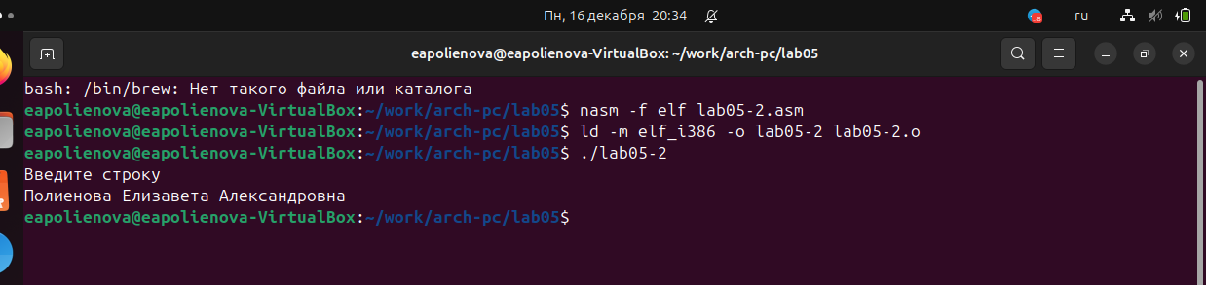
(рис.8.1)
Наконец, в файле lab5-2.asm заменила подпрограмму sprintLF на sprint (рис.9). Создала исполняемый файл и проверила его работу (рис.9.1). В чем разница? Ответ: в первом случаи строка выводилась на следующей, в то время как при использовании sprint ввод данных происходит на этой же строке.
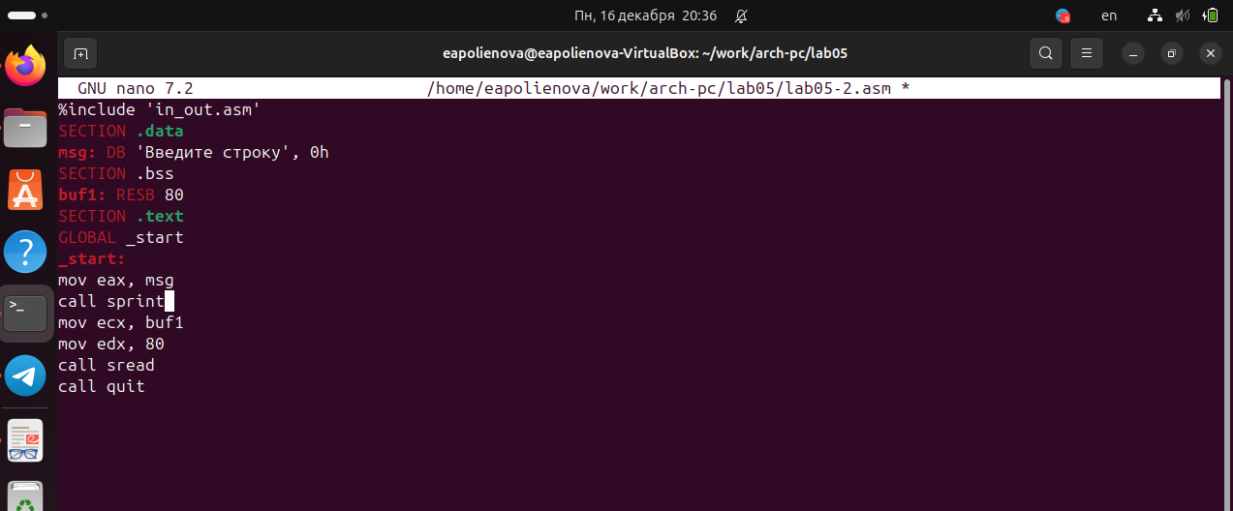
(рис.9)
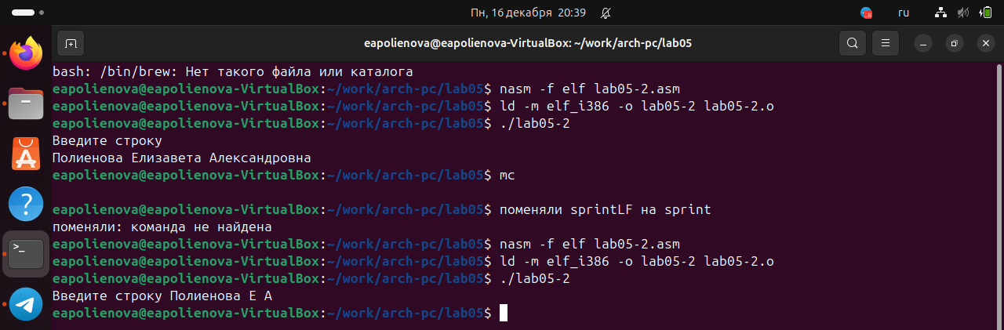
(рис.9.1)

Самостоятельная работа

- Я создала копию файла lab5-1.asm и начала вносить изменения в программу без использования внешнего файла.
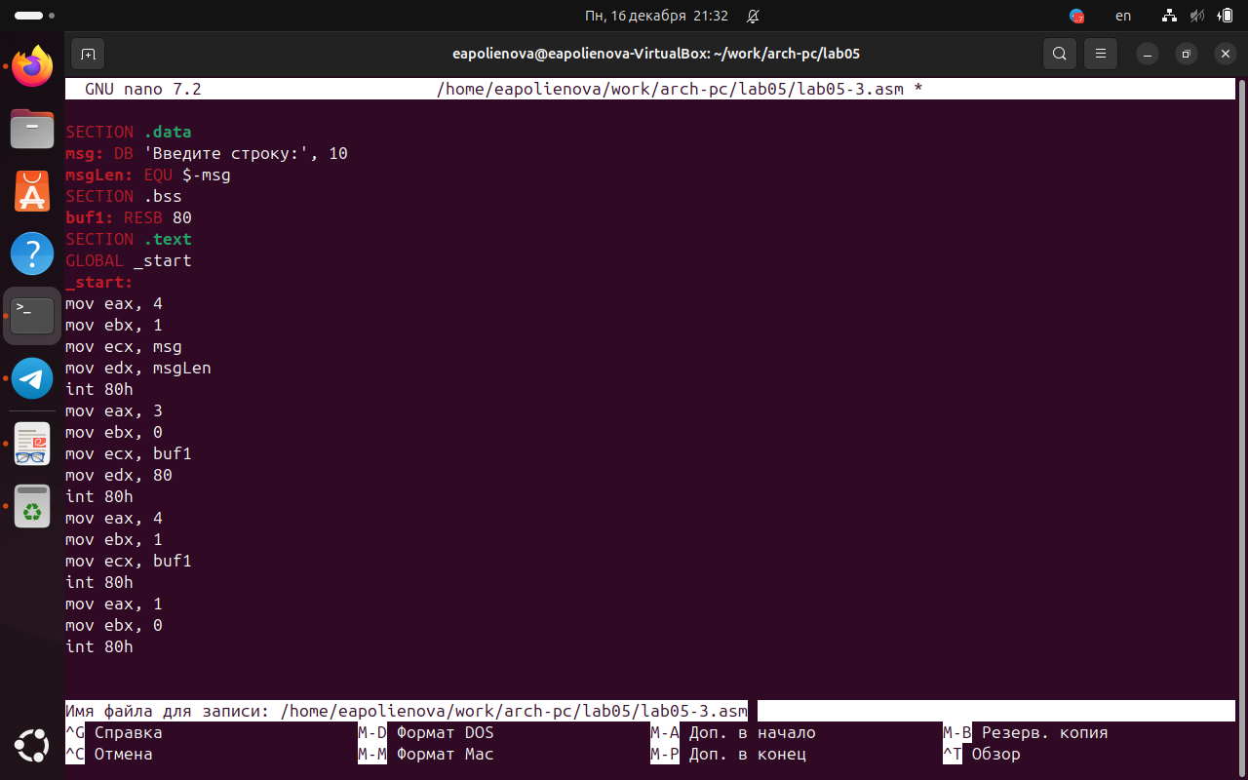
- Получила исполняемый файл и проверила его работу. На приглашение ввести строку ввела свою фамилию.
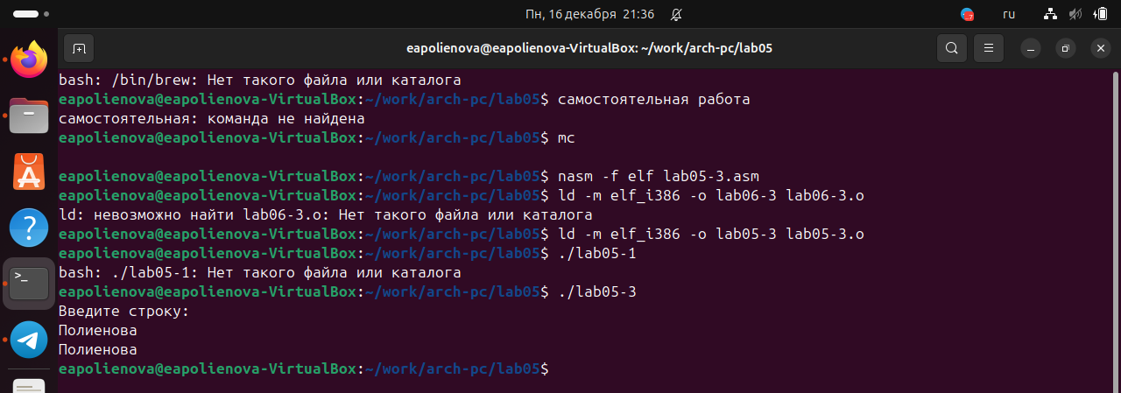
- Создала копию файла lab5-2.asm. Исправила текст программы с использование подпрограмм из внешнего файла in_out.asm.
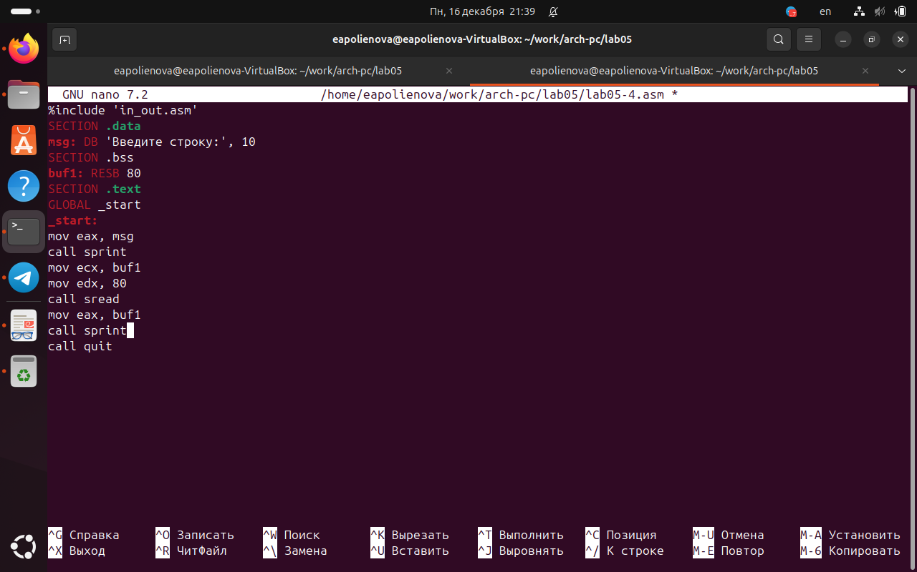
- Создала исполняемый файл и проверила его работу.
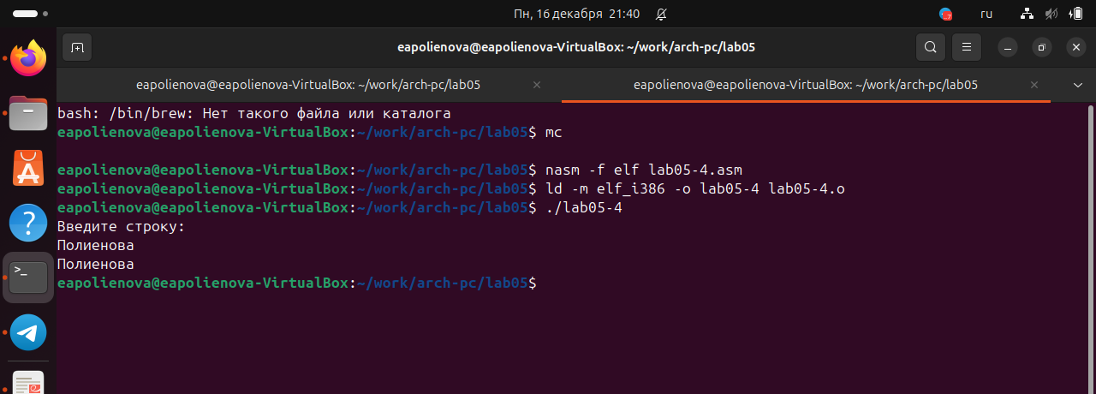

Вывод
В рамках данной лабораторной работы я научилась работать с Midnight Commander и освоила инструкции языка ассемблера mov и int.

